ANÁLISIS PERFIL PERSONAS QUE COMPARTEN PISO
Un 3% de españoles busca habitación en piso compartido

- Se observa una ligera tendencia a la baja ya que el pasado año la demanda era del 4%
- También la demanda de alquiler de vivienda completa ha descendido un punto porcentual (del 13% en 2020 al 12% en 2021)
- El colectivo de los demandantes de habitación en piso compartido está compuesto por un 56% de mujeres y un 43% de hombres
- El 27% de los demandantes quieren trasladarse a una provincia diferente de la que residen

Madrid, 2 de septiembre de 2021

Llega septiembre y con él un nuevo curso escolar que para un gran número de estudiantes universitarios en nuestro país implica desplazarse a residir a otro lugar. Esta época es la de mayor actividad en el segmento del mercado inmobiliario enfocado al alquiler de habitaciones en pisos compartidos. Una demanda que, en el último año, ha involucrado a un 3% de los particulares mayores de 18 años residentes en España, según los últimos datos del informe “Perfil de las personas que comparten vivienda”, elaborado por el portal inmobiliario Fotocasa entre las personas que han alquilado o han buscado una habitación en piso compartidos en el último año.
Si se observa este dato en comparación con el anterior al comienzo de la pandemia (febrero de 2020), se puede apreciar una ligera tendencia a la baja, ya que entonces eran un 4% los que habían alquilado o intentado alquilar una habitación en un piso compartido. En cualquier caso, es un porcentaje muy alineado con los de los años anteriores y que responde al peso esperable de este segmento en el mercado inmobiliario.

“Es lógico que nos encontremos ante un leve descenso en la demanda. La pandemia aún está haciendo estragos en nuestra rutina y todavía no hemos recuperado por completo nuestra actividad normal. Los estudiantes universitarios, quienes más interactúan con este mercado, se encuentran frente a un año de clases presenciales muy escasas, por lo que probablemente no se hayan planteado alquilar una habitación, se mantengan en sus provincias de origen o viviendo en la residencia familiar durante este año escolar y acudan puntualmente a exámenes o pruebas”, comenta María Matos, directora de Estudios y portavoz de Fotocasa.
También la demanda de alquiler de vivienda completa ha descendido un punto porcentual (del 13% en 2020 al 12% en 2021), por lo que puede deducirse que, pese a la pandemia, se mantiene estable con una ligera tendencia a la baja, ya se trate de la búsqueda de arrendamiento de un inmueble o de una habitación en piso compartido.
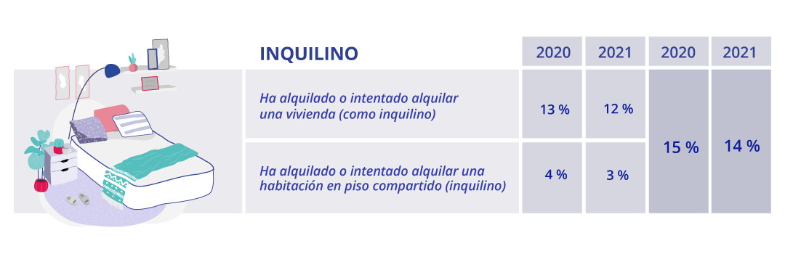
Pero también hay particulares que tantean ambas opciones. Siguiendo la misma tónica que el curso anterior, el movimiento de estos demandantes del uno al otro mercado está muy desnivelado: solo un 10% de los que buscan una casa también se plantea alquilar únicamente una habitación; sin embargo, entre los que buscan una habitación en piso compartido hay un 35% que también busca vivienda completa en arrendamiento.
La conclusión que se extrae de este dato es sencilla: hay más demandantes de habitación aspirando a un piso completo, que demandantes de casa dispuestos a conformarse con una habitación. Es una cuestión de mera lógica de progreso residencial.
El colectivo de los demandantes de habitación en piso compartido está compuesto por un 56% de mujeres y un 43% de hombres y siete de cada diez tiene una edad comprendida entre los 18 y los 34 años. Un 34% de ellos se encuentra viviendo con sus padres actualmente. Es la situación de convivencia más frecuente seguida de aquellos que ya comparten piso o conviven con personas no familiares (24%) y de los que viven con su pareja (14%).
En línea con esta cuestión, en los últimos años están perdiendo protagonismo dentro de este grupo las personas que ya está independizada y ganándolo quienes todavía viven con sus padres y quieren emanciparse.
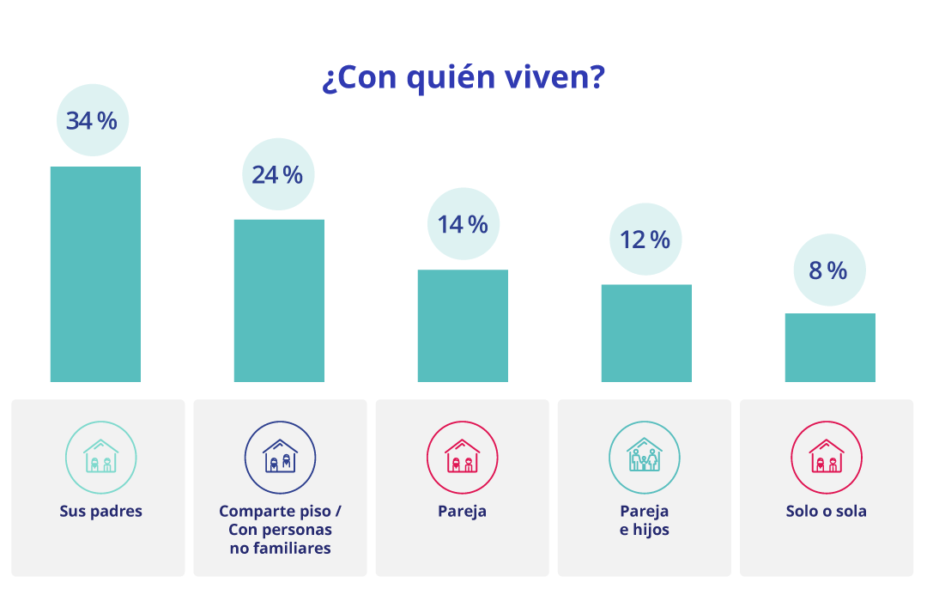

Así es el proceso de búsqueda
Cuando aquellas personas que buscan una habitación en un piso compartido comienzan el proceso de búsqueda, en el 32% de los casos es para permanecer en la misma provincia, ya sea en una localidad cercana o en una lejana a la de su residencia inicial. Seguidamente, hay un 27% de los casos es para trasladarse a una provincia diferente.
Que casi tres de cada diez cambien de provincia, unido al hecho de que un 34% aún viva con sus padres encaja muy bien con el perfil de los estudiantes que, con el comienzo del curso escolar, se mudan a otro sitio para continuar su formación.
En el 47% de los casos, además, la búsqueda de una habitación en un piso compartido no se prolonga más de dos semanas. Para el 25% el tiempo que transcurre desde que comienzan el proceso hasta que lo completan es de dos a cuatro semanas. Por último, para el 29% restante pasa más de un mes.
Unos plazos que suelen cumplir con las expectativas de estos demandantes. Tres de cada cuatro afirman que dieron con una habitación para alquilar en un tiempo que fue igual o menor al que esperaban.
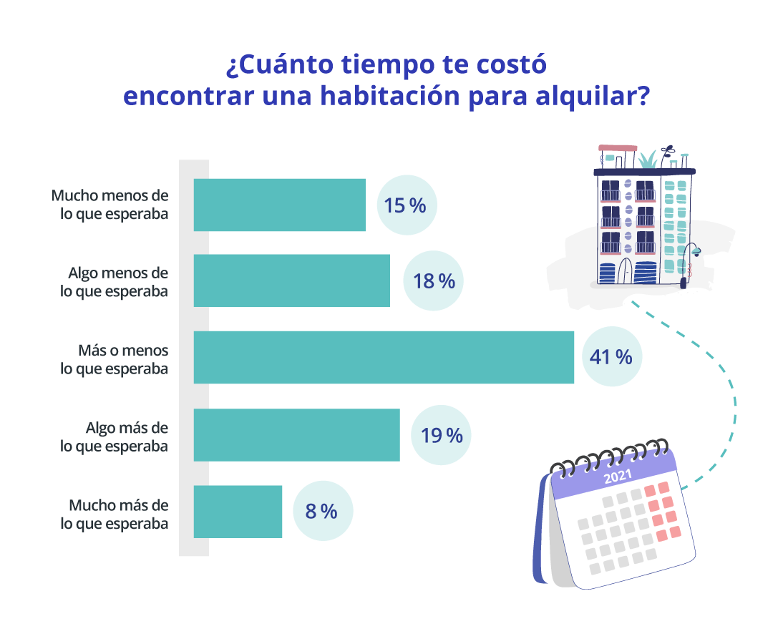

Aún con esto, los particulares mayores de 18 años que alquilan una habitación en un piso compartido siguen encontrando algunas dificultades. La más frecuente es el coste del arrendamiento, algo que señala el 68% de ellos. Tras el precio, el estado de las viviendas (39%) y la falta de oferta (22%) son los impedimentos más señalados.
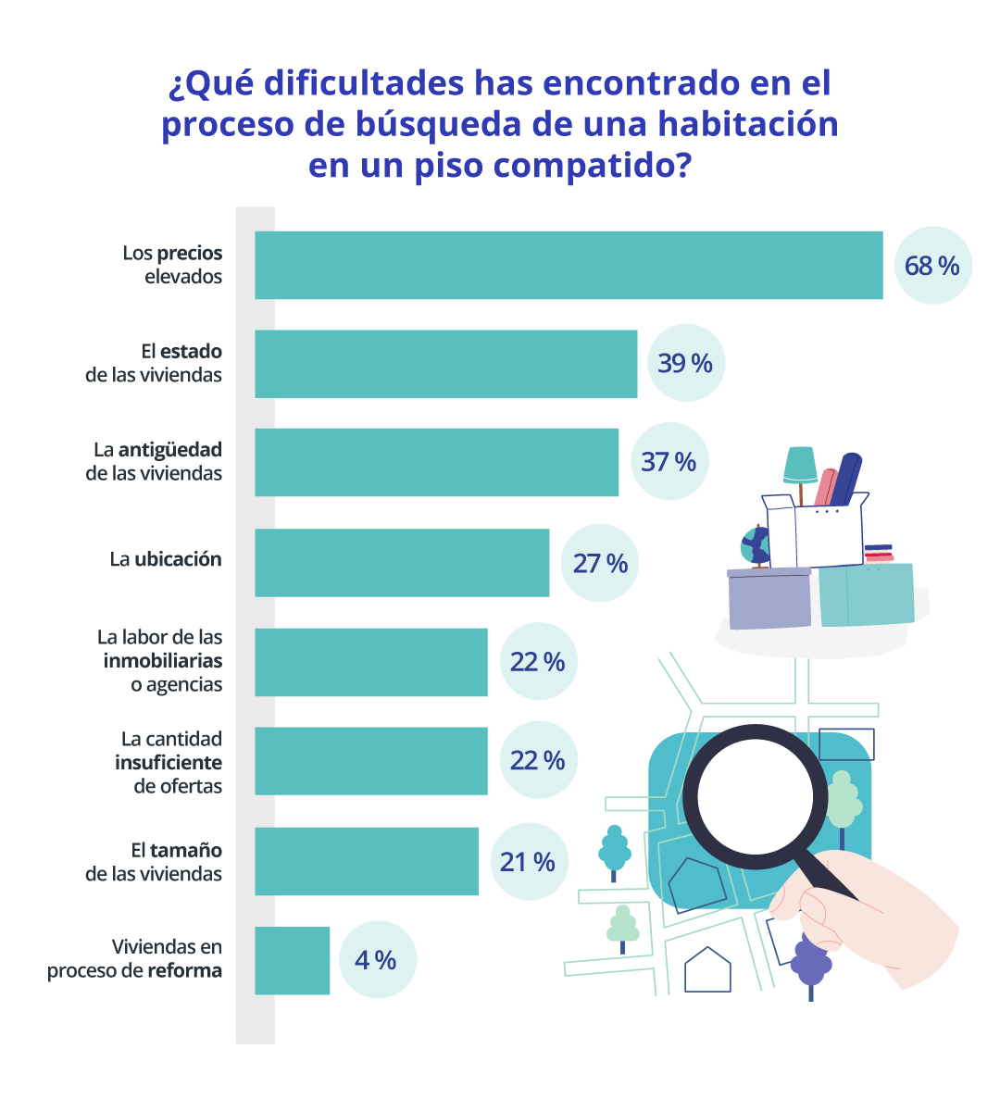
Cuando finalmente comparten piso, las fórmulas más repetidas son las de convivencia entre tres y cuatro personas. De hecho, es lo que hace el 60 % de inquilinos que alquila una habitación en una vivienda para compartir.
Y que se decanten por compartir piso con otras personas es, en casi la mitad de los casos, una cuestión de presupuesto. Uno de cada dos afirma que opta por esta alternativa por no poder pagar la renta completa de un alquiler.
Pese a esto, también un 29 % afirma que eligen compartir piso porque se adapta a lo que necesitan y un 18 % porque es una opción que les permite ahorrar para comprarse una vivienda en el futuro.
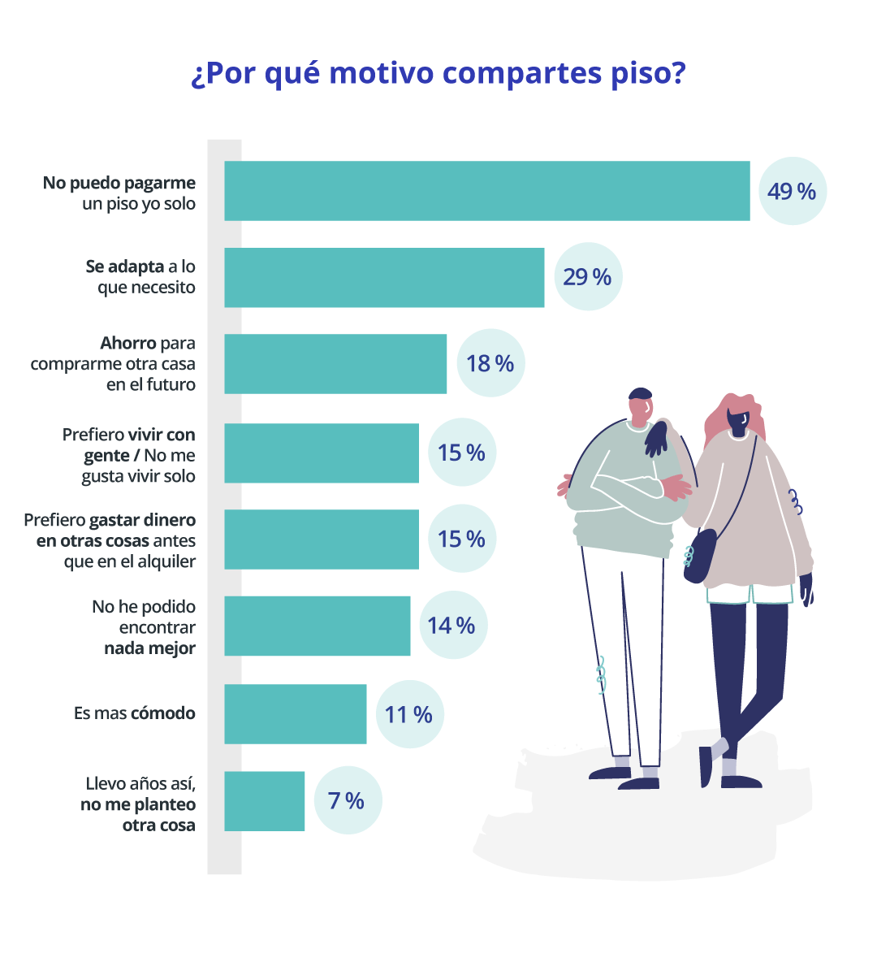

Menos apego a la vivienda en propiedad
Entre aquellos que han alquilado o intentado alquilar una habitación en un piso compartido, hay un 60% que está a favor de la idea de que el sentimiento de propiedad está muy arraigado entre los españoles, un porcentaje muy alto, pero diez puntos inferiores al 70% de respaldo que esta opinión obtiene sobre el conjunto de participantes en el mercado de la vivienda.

Algo similar sucede a la hora de considerar la conveniencia de pagar una hipoteca debido a los precios actuales del alquiler y al valorar la vivienda en términos de inversión. Pese a que un 54% y un 56% se muestran favorables respectivamente a estas ideas, es una percepción menos asentada que entre el conjunto de particulares que interactúan con el mercado de la vivienda: los que comparten tienen menos apego a la vivienda en propiedad.

Sobre Fotocasa
Portal inmobiliario que cuenta con inmuebles de segunda mano, promociones de obra nueva y viviendas de alquiler. Cada mes genera un tráfico de 34 millones de visitas (75% a través de dispositivos móviles). Mensualmente elabora el índice inmobiliario Fotocasa, un informe de referencia sobre la evolución del precio medio de la vivienda en España, tanto en venta como en alquiler.
Toda nuestra información la puedes encontrar en nuestra Sala de Prensa.
Fotocasa pertenece a Adevinta, una empresa 100% especializada en Marketplaces digitales y el único “pure player” del sector a nivel mundial.
Más información sobre Fotocasa.
Sobre Adevinta Spain
Adevinta Spain es una compañía líder en marketplaces digitales y una de las principales empresas del sector tecnológico del país, con más de 18 millones de usuarios al mes en sus plataformas de los sectores inmobiliario (Fotocasa y habitaclia), empleo (InfoJobs), motor (coches.net y motos.net) y compraventa de artículos de segunda mano (Milanuncios).
Los negocios de Adevinta han evolucionado del papel al online a lo largo de más de 40 años de trayectoria en España, convirtiéndose en referentes de Internet. La sede de la compañía está en Barcelona y cuenta con una plantilla de más de 1.100 empleados comprometidos con fomentar un cambio positivo en el mundo a través de tecnología innovadora, otorgando una nueva oportunidad a quienes la están buscando y dando a las cosas una segunda vida.
Adevinta tiene presencia mundial en 16 países. El conjunto de sus plataformas locales recibe un promedio de 3.000 millones de visitas cada mes.
Más información en adevinta.es

Llorente y Cuenca Departamento Comunicación Fotocasa
Ramon Torné Anaïs López
rtorne@llorenteycuenca.com comunicacion@fotocasa.es
638 68 19 85 620 66 29 26

Fanny Merino
emerino@llorenteycuenca.com
663 35 69 75

Laura Lázaro
llazaro@llorenteycuenca.com
685 839 655

